Паттерн producer – consumer

Паттерн producer – consumer переводитсяна русский как производитель — протребитель.
Этот паттерн очень часто используется в многопоточном программировании. В многопоточном программировании часто бывает такое что один или более потоков что то производят ,а один или более потоков потребляют что то. Пример из жизни: Предположим,что у нас много людей одновременно закидывают сложные математические задачи компьютеру, тоесть один или более производителей дают примеры машине, а один или более потоков при этом решают примеры для каждого пользователя. В этом случае у нас есть producer — множество пользователей которые задают задачи и есть consumer тоесть множество потоков которым приходит на вход какая-то задача и они её решают а дают ответ тому пользователю который задал эту задачу.

Варианты реализации Паттерна producer – consumer:

1. Реализация Паттерна producer – consumer с помощью arraybBlockingQueue.
Этот класс находится в пакете java.util.cuncoreent. В этом пакете находится множество полезных классов связанных с многопоточностью. Все эти классы в этом пакете потокобезопасны(Threadsafe) тоесть все эти классы по умолчанию синхронизованны.

Дан пример кода:
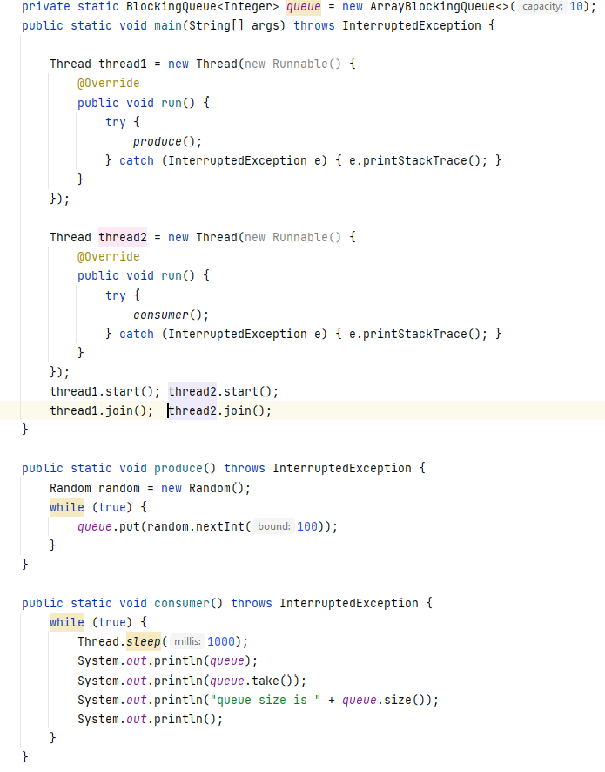
В этом коде:
- Созданно статическое поле очередь queue(потокабезопасная очередь) на 10 элементов.
- Создан метод produce(). Этот метод будет добавлять в потоке рандомное число в нашу очередь.
- Создан метод consumer(). Этот метод будет брать в из очереди первый элемент.
И выводить сообщения в консоль.
- В методе main запускаем в двух разных потоках методы produce() и consumer().

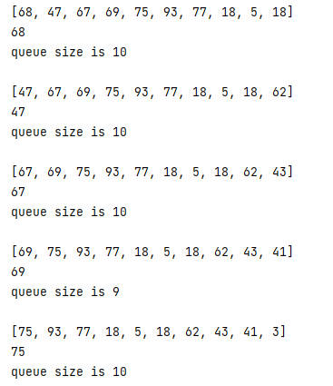
На выходе получаем:
Что тут происходит?
Есть два метода которые работают одновременно в разных потоках.
Метод produce() в отдельном потоке заполняет очередь до 10 элементов и ждёт когда освободится свободное место.
Метод consumer() в отдельном потоке забирает первое значение из очереди и выводит его на в консоль.
Как только метод counsumer() забрал первый элемент и вывел его на экран, в нашей очереди образовалось свободое место и соответственно в методе produce() происходит добавление нового элемента. И так происходит бесконечно по кругу, пока один поток добавляет элементы в очередь, другой поток забирает первое значение из очереди.

Нужно запомнить:
producer — это один или много потоков которые создают запросы(или что то еще) в систему.
consumer — это то, что берет из этого общего пула сущностей, берет сущность и как то её обрабатывает.

